Министерство транспорта Российской Федерации
(Минтранс России)
Федеральное агентство воздушного транспорта
(Росавиация)
ФГОУ ВПО «Санкт-Петербургский государственный
университет гражданской авиации»

МЕХАНИКА

Методические указания
по изучению дисциплины и выполнению контрольной работы
Для студентов заочного факультета
специализаций ЛЭГВС, ОрВД, ТОЛААД, ОРТОП, ОЭСТОП, ОАП, УАК, ОАБ, БТППВТ

Санкт-Петербург
2013
Одобрено и рекомендовано к изданию
Учебно-методическим советом Университета

Ш 87(03)
Механика: Методические указания по изучению дисциплины и выполнению контрольной работы/ Университет ГА. С.-Петербург, 2011.
Издаются в соответствии с программой для ФГОС ВПО третьего поколения дисциплины «Механика». Объем 218 ч.
Рассматриваются две формы обучения по заданной дисциплине: Форма 1 – обязательные (традиционные) схемы, Форма 2 - самостоятельная работа. Приведены образцы оформления панелей сайта по изучению и тестированию знаний студентами содержания тем дисциплины. Дан образец протоколов оформления программ, относящихся к регистрации участия студентов в сеансах связи с обучающей программой на указанном сайте (в сети «Интернет») при решении задач из базы тестирования.
Предназначены для заочного факультета специализаций ЛЭГВС, ОрВД, ТОЛААД, ОРТОП, ОЭСТОП, ОАП, УАК, ОАБ, БТППВТ.
(Общие методические положения, касающиеся применения методики использования информационных технологий в балльно-рейтинговой системе СПб ГУГА, рекомендуются также для студентов ОФ специализации ЛЭГВС, ОрВД, АНОП)

Библ. 13 назв., прилож.

Составители: Е.А. Куклев, докт. техн. наук, проф.
В.А. Арет, докт. техн. наук, проф.
А.Б. Байрамов, канд. техн. наук, ст. преп.
Н.С. Колобов, ст. преп.

Рецензент А.В. Малишевский канд. техн. наук доц.

© Университет гражданской авиации, 2013

ОБЩИЕ МЕТОДИЧЕСКИЕ УКАЗАНИЯ

Целью освоения дисциплины «Механика» является создание фундамента для изучения других дисциплин механического цикла, используемых при решении инженерных задач, а также получение того минимума фундаментальных знаний, на базе которых будущий специалист сможет самостоятельно овладевать всем новым, с чем ему придётся столкнуться в ходе дальнейшего научно-технического прогресса. Освоение дисциплины направлено на расширение научного и инженерного кругозора будущего специалиста, на развитие и повышение общей культуры его мышления.
Представлены характеристики требований образовательных стандартов 3-го поколения к организации в СПб ГУГА учебного процесса на основе положений балльно-рейтинговой системы. Даны описания и методические схемы использования информационных технологий при изучении тематических разделов дисциплины «Механика».
Указания студентам ЗФ перед началом учебных семестров в СПб ГУГА:
- ознакомиться с формами обучения (Форма 1, 2 – в п. 2.1- 2.5, 2.7.6);
- ознакомиться с инструкциями и правилами работы с компьютерными системами обучения типа ДОТ (Виртуальный университетский сайт: «www.open.mechanics.com» п. 3.1 с «eAuthor» - п. 3.2).

Обозначения: РП – рабочая программа; УМК – учебно-методический комплекс по [11]; ЗФ, ОФ – заочная и очная формы обучения (факультеты); РГР, КР – расчётно-графическая, контрольная работы. ДОТ - дистанционная обучающая технология; УМК, УУ, ООП ВПО.

Примечание. Введено понятие «тьютор» – ведущий преподаватель по циклу дисциплин, чтобы учесть терминологию международных образовательных стандартов 3-го поколения и, тем самым, выделить особую роль комиссии кафедры, которая может корректировать финальный рейтинговый показатель по признакам «знать», «уметь», «владеть» в соответствии с «Положением о БРС» в СПб ГУГА [12].

1. ПОЛОЖЕНИЯ ОБРАЗОВАТЕЛЬНЫХ СТАНДАРТОВ 3-ГО
ПОКОЛЕНИЯ. МЕСТО ДИСЦИПЛИНЫ В СТРУКТУРЕ ООП ВПО

Дисциплина «Механика» цикла естественно-научных дисциплин (Б 2), входящих в модули математики и физики. Студенты, обучающиеся по данному курсу, должны знать основы векторной алгебры, математического анализа, линейной алгебры, методы решения дифференциальных уравнений.
«Механика» – фундаментальная дисциплина, на материале которой базируются такие важные для общего инженерного образования дисциплины, как «Сопротивление материалов», «Теория механизмов и машин», «Детали машин», «Гидравлика», «Теория турбомашин» и др.

ТРЕБОВАНИЯ К РЕЗУЛЬТАТАМ ОСВОЕНИЯ ДИСЦИПЛИНЫ

Процесс изучения дисциплины направлен на формирование следующих компетенций (ОК – общекультурные компетенции, ПК – профессиональные компетенции):
• владеть культурой мышления, быть способным к обобщению, анализу, восприятию информации, постановке цели и выбору путей её достижения (ОК – 1);
• уметь логически верно, аргументированно и ясно строить устную и письменную речь (ОК – 2);
• быть готовым к сотрудничеству с коллегами и к работе в коллективе (ОК – 3);
• стремиться к саморазвитию, повышению своей квалификации и мастерства (ОК – 6);
• уметь критически оценивать свои достоинства и недостатки, намечать пути и средства развития достоинств и устранения недостатков (ОК -7);
• использовать основные постулаты естественно-научных дисциплин в профессиональной деятельности, применять методы математического и компьютерного моделирования в теоретических и расчётно-экспериментальных исследованиях (ОК – 10), (ПК – 1), (ПК – 2);
• владеть основными методами, способами и средствами получения, хранения, переработки информации, иметь навыки работы с компьютером как средством управления информацией (ОК – 12).

В результате освоения дисциплины студент должен:
ЗНАТЬ:
- основные понятия и модели объектов механики, общие законы механического движения и механического взаимодействия материальных тел;
- вытекающие из указанных законов методы исследования равновесия и движения материальных тел, рассматриваемые в рамках дисциплины;
- основные математические методы решения базовых задач механики, рассматриваемые в рамках дисциплины;
- область применения базовых моделей объектов механики;
УМЕТЬ:
- использовать на практике и в теоретических разработках базовые методы решения задач из рассмотренных разделов механики;
- осуществлять целенаправленный поиск решения задач дисциплин механического цикла («Теоретическая механика: статика, кинематика, динамика», «Сопротивление материалов», «Теория механизмов и машин», «Детали машин», «Механика жидкости и газа»);
- использовать в сфере профессиональных задач упрощённые модели реальных механических движений материальных объектов, абстрактные понятия, связанные с построенными моделями;
- осуществлять поиск и отбирать информацию, необходимую для решения конкретной задачи;
- подбирать задачи для реализации поставленной учебной цели;
- отбирать информационные ресурсы для сопровождения учебного процесса;
- включаться в совместную деятельность с коллегами в профессиональной сфере, работать в команде;
- нести ответственность за результаты своих действий;
ВЛАДЕТЬ:
- технологиями и методами критического мышления при решении задач;
- профессиональными основами речевой коммуникации с использованием языка механики и формального математического языка;
- основными методами решения задач из рассмотренных разделов механики с использованием соответствующего математического обеспечения;
- содержательной интерпретацией и адаптацией знаний, полученных в рамках дисциплины, для решения задач, возникающих в процессе профессиональной деятельности.
После прохождения полного цикла обучения в установленном порядке студент должен получить подтверждение о соответствии достигнутого уровня обученности установленному нормативно-квалификационно-му уровню в рамках балльно-рейтинговой системы, принятой и действующей в вузе (в данном случае – в СПб ГУГА с 01.09.2011 г. [12]) .
Общий квалификационный (финальный) показатель отражает в комплексном виде достигнутые студентами уровни по указанным трём категориям («знать», «уметь», «владеть»).

2. ОБЩАЯ МЕТОДИКА И ФОРМЫ ОБУЧЕНИЯ СТУДЕНТОВ
ДЛЯ ДОСТИЖЕНИЯ КВАЛИФИКАЦИОННОГО УРОВНЯ
ОБУЧЕННОСТИ ПО ДИСЦИПЛИНЕ «МЕХАНИКА»

2.1. Объём и темы учебных занятий, необходимых для получения
зачёта по дисциплине «Механика»

Основные части дисциплины:
Часть 1. Теоретическая механика
Требования к изучению
Необходимо освоить теоретические базовые положения механики с использованием рекомендованных учебных материалов и источников в соответствии с учебным планом по разделам: статика, кинематика, динамика.
Часть 2. Прикладная механика
Требования к изучению:
Необходимо освоить теоретические и методические положения прикладной механики по разделам: сопротивление материалов, детали машин, теория механизмов и машин.
Выполнить от 2 до 4 РГР (в зависимости от специализации).
Подготовить ответы на тест-вопросы и получить зачёт, сдать экзамен, согласно методике обучения (Форма 1, Форма 2) и расписанию.
Тест-вопросы даны в электронных пособиях кафедры в каждом из подразделов 2-х частей дисциплины с учетом особенностей технологий обучения.
Финальный рейтинговый (балльный) показатель может быть скорректирован комиссией кафедры (или утверждён тот уровень, который представит тьютор).

2.2. Формы обучения для обеспечения достижения
квалификационного уровня

Квалификационный уровень достигается на основе принятой в СПб ГУГА (по УМК [11]) и в Минобрнауке методологии обучения студентов, включающей обязательные фазы (формы) общего процесса обучения и технологии обучения. В технологиях обучения предусмотрено применение различных компьютерных методов обучения и передачи знаний студентам, включающих специальные Интернет-схемы и ДОТ.
Формы обучения:
Форма 1 – обязательная (традиционная) схема с использованием аудиторных занятий в соответствии со стандартом УМК (СПб ГУГА) и РП [11].
Форма 2 – самостоятельная (индивидуальная) работа студентов с использованием любых доступных ресурсов, включающих и ресурсы ДОТ, и ресурсы Интернет-технологии.
Каждый из студентов проходит в обязательном порядке обучение по Формам 1 и 2.
ЗАЧЁТНЫЙ (суммарный-финальный) рейтинговый показатель успеваемости студента устанавливается только в рамках занятий по Форме 1, но с учётом бально-рейтингового показателя, достигнутого в Форме 2.
Предложенная схема позволяет обеспечить полное усвоение основ дисциплины при минимальных затратах на традиционное (аудиторное) обучение за счёт интенсивной работы студентов в периоды индивидуальных занятий (по Форме 2).
Эффективность индивидуальных (самостоятельных) занятий студентов существенно повышается за счёт использования информационных технологий, в том числе на основе ДОТ.

2.2.1. Форма 1 – обязательные (традиционные) занятия с учётом
требований образовательных стандартов 3-го поколения
с применением в учебном процессе элементов
информационных технологий

Обязательными видами занятий для студентов ЗФ (и ОФ) являются:
- лекции (установочные и другие) в соответствии с РП и расписанием занятий, назначаемые факультетами (и кафедрами);
- практические занятия по расписанию факультетов и УУ;
- выполнение зачётных РГР, КР по учебному плану факультета (кафедры) в соответствии с РП из УМК;
- консультации - текущие и предэкзаменационные;
- рубежный плановый контроль (1, 2, 3) по стандарту балльно-рейтинговых систем;
- прохождение зачётного (финального) тестирования, проводимого комиссией кафедры (с возможностью приглашения представителей деканатов и других кафедр) на основе кафедральной базы тест-вопросов в системе eAuthor на компьютерах кафедры (или в другой форме) и в классах СПб ГУГА;
- рейтинговый контроль (зачёт, экзамен) по Форме 1, но учитываются также рейтинги по Форме 2;
- примечание (требование): финальное тестирование уточняет итоговый рейтинг, назначенный тьютором путём установления уровня компетенции «знать», «уметь», «владеть» по отдельной базе тестирования (тестирование с участием представителей комиссии кафедры).

2.2.2. Форма 2 – индивидуальная самостоятельная работа
Организация учебного процесса по Форме 2 производится на основе РП из УМК с использованием дополнительных методических разработок и указаний, представленных в руководствах по технологиям работы студентов по Форме 2.
Возможные виды и методики индивидуальных занятий (Форма 2) зависят от располагаемых ресурсов СПб ГУГА, факультетов, кафедр и тьюторов.
В СПб ГУГА рекомендуются для самостоятельной работы студентов следующие технические инструменты, ресурсы и средства информационных технологий:
а) главная ДОТ - на основе обучающей системы eAuthor 3.2 СВТ (внедрена в ИЦ СПб ГУГА и на кафедре механики) в рамках проекта Wi-Fi;
б) Интернет-схема «Виртуальный университет» с сайтом www.open.mechanics.com;
в) «дисковая система» (АУМК, CASE – в п. 3.7) по отдельным видам дисциплин (на кафедре механики);
г) перспективная технология, находящиеся в стадии разработки на основе компьютерной системы «СПб ГУГА – Минобрнаука» с общим сервером СПб ГУГА, доступным также и для Минобрнауки (предполагаемый срок внедрения 2013 г.).
Инструкции работы с указанными системами даны в п. 3.

2.2.3. Правило установления рейтинга студента
1. Окончательная оценка (рейтинг в баллах) утверждается только в рамках Формы 1 (с участием тьютора или членов комиссии кафедры), с учётом результатов Формы 2.
2. Допустимы любые виды занятий по Форме 2 при условии выполнения требований Формы 1.

2.2.4. Технология изучения дисциплины и получения зачёта
Рекомендуется использовать электронные ресурсы кафедры механики по соответствующим разделам учебного плана, первоначально использовать ресурсы «виртуального университета» на основе Интернет-технологии в рамках проекта Wi-Fi (кафедры механики) с выходом на соответствующий сайт.
Индивидуальные виды занятий, объёмы и число зачётных занятий в каждой из Форм устанавливаются на основе графиков и учебных планов факультетов (в п. 3).
Могут быть использованы известные учебные публикации [1 – 10, 13].
2.3. График прохождения студентами видов занятий
по Формам 1, 2

2.3.1. Обязательные занятия по Форме 1 на основе учебного плана
факультета

Обязательными для Формы 1являются виды занятий, указанные п. 2.1, которые включают посещение лекций, выполнение РГР, подготовку зачётных материалов по графику факультета и кафедры, предъявление отчётов с результатами учёбы по Форме 2.
Перечень зачётных работ и рубежей для каждой специализации представлен в п. 2.7.6. Он может корректироваться в зависимости от изменений, вносимых в РП по специализации.

2.3.2. Занятия, обязательные по Форме 2

Обязательные занятие по данной Форме обучения осуществляются студентами самостоятельно, как индивидуальная работа с использованием любых ресурсов на основе рекомендаций в п. 2.2.4.
2.3.3. Рекомендуемые технологии обучения с применением
электронных ресурсов базы тестирования кафедры

На кафедре для указанной специальности разработана база тестирования для балльно-рейтинговой оценки уровня обученности с помощью задач из тестирования.
Но главный показатель определяется на основе тестовых испытаний, проводимых комиссией кафедры, как указано п. 2.1-2.5. Форма 2 включает самостоятельное изучение источников, указанных в списке библиографии и рекомендованных в обучающих системах в п. 3.1.
Рейтинговыми результатами в Форме 2, которые учитываются на стадии Формы 1, являются также результаты самотестирования.

2.3.4. Условия получения квалификационного рейтингового
показателя

Условия и этапы накопления рейтингового показателя даны в описании (положении) балльно-рейтинговой системы ГУГА [12].

2.3.5. Рекомендации студентам ЗФ, получающим образование
в рамках системы ДОТ

1. При прохождении базовой части Формы 1 и всего цикла индивидуальной работы по Форме 2 на основе системы ДОТ студент должен обязательно прибыть к тьютору для получения рейтингового зачётного показателя.
2. Окончательный (финальный) зачёт (экзамен) даётся комиссией кафедры (или подтверждается и корректируется результат тьютора) с учётом рубежных зачётов и требований из п. 3.1-3.5. Требования к содержанию и форме финального тестирования были изложены в п. 2.5.
Этот окончательный зачёт (финальный) представляется от кафедры в электронную ведомость факультета.
2.3.6. Перечень видов зачётных занятий и работ для студентов
ЗФ по специализациями: «ЛЭГВС, ОрВД, ТОЛЛАД, ОРТОП,
ОЭСТОП, ОАП, УАК, ОАБ, БТППВТ»

Для студентов ЗФ указанных специальностей обязательным является выполнение следующих условий.
1. Предъявление (презентация) следующих результатов
а) по Форме 1 представляются материалы:
- конспектов (или сокращённых отдельных записей) по темам объявленных лекций;
- выполненных РГР и КР (по утверждённому факультетом плану проведения практических занятий);
б) по Форме 2 представляются отчётов о результатах самостоятельной работы, выполненной с применением любых инструментов информационных технологий:
- выписки по темам лекций или отдельных тематических разделов по части 1, части 2 п. 1.3 с использованием любых электронных и традиционных источников;
- протоколы посещения сайтов информационных технологий и результаты тестирования;
- результаты прохождения самостоятельных контрольных тест-испытаний на основе фонда контрольных вопросов, полученных от тьютера или взятых из электронных ресурсов.
2. Получение зачётных (финальных) показателей обученности
Зачёт проставляется только в рамках процедур Формы 1 (по традиционной схеме) на основе шкал балльно-рейтинговой системы с использованием фондов зачётных контрольных вопросов, представленных в фондах тестирования Минобрнауки для избранной специализации с учётом рекомендаций кафедры).

Главные условия:
- личная явка;
- фактические результаты работы (записи, решения и пр.), выполненные на этапах Форм 1, 2;
- результаты тестирования на рубежном контроле;
- собеседование с тьютором (или членами комиссии кафедры) для корректировки (или проверки) квалификационного рейтинга студента по признакам «знать», «уметь», «владеть», что достигается путём тестирования на основе отдельной базы фонда контрольных задач и вопросов, которыми располагает кафедра.

2.3.7. Перечень видов зачётных занятий и работ для студентов
ОФ для специализаций ЛЭГВС, УВД, АНОП

Структура, форма занятий и условия получения зачётных показателей те же, что и для ЗФ (п. 3.6).
Однако объём и график занятий определяются на основе соответствующих РП для стандартов 3-го поколения с учётом рекомендаций учебного управления Университета и действующего расписания занятий по семестрам.

3. МЕТОДИКА ИЗУЧЕНИЯ ДИСЦИПЛИНЫ «МЕХАНИКА»
НА ОСНОВЕ ИНФОРМАЦИОННЫХ ТЕХНОЛОГИЙ
(для обеспечения результатов обучения по Формам 1, 2)

3.1. Рекомендуемые электронные ресурсы кафедры

3.1.1. Ресурсы «виртуального университета» на Интернет-сайте
Рекомендуемый сайт имеет название: www.open-mechanics.com
Вид его представлен в форме:

Выход на сайт и на его ресурсы (по инструкции) обеспечивается с любого удаленного терминала, например, общежитие СПб ГУГА, Ленинградская область, помещения кафедры, регионы - Дальний Восток, Тунис и т.д.

3.1.2. Дисковые электронные ресурсы кафедры
Дополнительные средства информационных технологий описаны в п. 3.7 и в [13].

3.2. Ресурсы обучающей системы на основе eAuthor 3.2 СВТ

Данная система создана в ИЦ СПб ГУГА и внедряется на кафедре «Механика» в рамках проекта ДОТ.
В СПб ГУГА подобная система должна стать определяющей для студентов ЗФ. Ресурсы данной системы будут представлены на кафедре в соответствующей компьютерной программе по мере её разработки.

3.3. Электронные ресурсы свободного доступа, рекомендуемые
при изучении тем дисциплины «Механика» Часть 1, Часть 2

Названные ресурсы представлены в формах текстовых распечаток и электронных файлов, размещённых на сайте кафедры «Механики», в электронной библиотеке СПб ГУГА и частично в буфере обмена СПб ГУГА (Раздел – кафедры «Механика»). Данные ресурсы представляются студентам на практических занятиях и на консультациях (по расписанию).

3.4. Технологии работы (по Форме 2) с электронными ресурсами
Основные технологии работы студентов с электронными ресурсами кафедры «Механики» описаны в Интернет-сайте www.open-mechanics.com, а также в п. 3.7.
Представляются пользователям (по инструкции) после «входа» в соответствующий ресурс.

3.5. Методика изучения дисциплины «Механика» на основе
ресурсов «виртуального университета» www.open-mechanics.com

3.5.1. Общие сведения о ресурсах

В www.open-mechanics.com есть конспекты лекций по статике, кинематике, динамике, сопротивлению материалов, реологии, имеются методические пособия по теоретической механике, сопротивлению материалов, справочник по элементарной математике, тестовая система по теоретической механике, деталям машин, подъемно-транспортным механизмам, реологии, элементарной математике, начертательной геометрии и инженерной графике (НГ и ИГ).
Поэтому на основе данных ресурсов возможно изучение основ дисциплины «Механика»: часть 1 (Теоретическая механика) и часть 2 (Прикладная механика) в соответствии с принятыми в данном методическом пособии схемами организации учебного процесса по Формам 1, 2 из п. 2.7.

3.5.2. Прикладные задачи учебных ресурсов сайта
open-mechanics.com

В сайте реализована Интернет-технология для дистанционного обучения по ряду дисциплин механического цикла. Впервые в 2007 году на нем были объединены виртуальные методические разработки преподавателей двух вузов: СПб ГУГА и СПб ГУН и ПТ. Имеется конспект лекций на английском языке по статике и реологии. На сайте издаются 3 электронных научных журнала. Даны связи с системой виртуальных лабораторных работ по гидравлике и с межвузовским центром виртуальных лабораторных работ РФ, с профессорами-тьютерами по различным дисциплинам.
Постоянно оценивается рейтинг «Интернет-технология» работы с сайтом www.open-mechanics.com среди многочисленных подобных учебных сайтов РФ.
Учебная работа студентов автоматически регистрируется на сайте, расчетные задания генерируются из обширной базы данных случайным образом, решения проверяются автоматически, и после решения задачи сайт автоматически генерирует правильное решение. Здесь даны экзаменационные билеты и задачи. Тьютор может в режиме онлайн контролировать работу студента, изучать статистику правильных и неправильных решений, оценивать относительную сложность задач. Протокол всех действий студента с указанием даты и времени работы находится в распоряжении тьютора.

3.5.3. Общий порядок работы заочного (и очного) студента на
сайте при выполнении учебных заданий по Формам 1, 2
учебного процесса

Инструкция по работе с сайтом дана в п. 3.5.4.
Общая схема для рекомендованного порядка работы следующая:
• зарегистрироваться на сайте «виртуального университета» www.open-mechanics.com и получить пароль;
• войти в «виртуальный университет»;
• читать и изучать учебную литературу для подготовки отчёта по Формам 1, 2;
• выполнить контрольное задание, решив тестовые задачи, взятые из базы данных:
- 3 задачи по статике;
- 3 задачи по кинематике;
- 3 задачи по динамике;
- 3 задачи по сопротивлению материалов.
Решение указанных задач представить в письменном виде, как контрольную работу по дисциплине «Механика».
При разборе решений данных задач из базы тестов можно воспользоваться дополнительными консультациями профессоров-тьюторов Куклева Е.А., Арета В.А. и старшего преподавателя Байрамова А.Б. по адресам:
• valdurtera@ramler.ru, mechanic_6@mail.ru;
• устные консультации преподавателей кафедры «Механики» СПб ГУ ГА во время аудиторных занятий по Форме 1.

3.5.4. Инструкция и порядок работы при самостоятельном
изучении дисциплины с удалённого терминала (Форма 2,
ДОТ)

Инструкция по работе с ресурсами сайта:
1. Войти в Интернет (Яндекс, Rambler, Mail и т.д.).
2. Войти в сайт www.open-mechanics.com.
3. Появится сообщение на Панели 1 «с приветствием» (прочитать),
(Панель 1 - текст для общего сведения):
● нажать в Панели 1 кнопку «Регистрация»;
● перейти в зону «Регистрация», то есть в Панель 2.
4. Произвести на Панели 2 регистрацию (если вы ещё не являетесь пользователем). Заполнить «окно», включая «Пользователь» и нажать кнопку (слева) – «Регистрация»:
• заполнить заявку (Панели 2, 3);
• выбрать дисциплину согласно заданию из Форм 1 и 2;
• отправить заявку по запросу (нажать окно «Отправить заявку»);
• ждать ответа - получить пароль на свой e-mail, разрешение будет выдано через 48…72 часов, это позволит войти по паролю в Панель 3.
5. После получения пароля, т.е. для пользователей или если Вы уже являетесь пользователем, можно нажать на строку «Вход в университет» – на Панели 1 (т.е. вновь войти в Панель 1).
6. Ввести имя пользователя и полученный пароль.
7. Выбрать дисциплину (Панель 4) по своему заданию (и усмотрению).
8. Выполнить задание – решить задачи (Панель 5).
9. Пройти «самотестирование» (Панель 5).
10. Оформить протокол своей работы в сайте (Панель 6 – контроль сеанса связи производится автоматически в системе после окончания сеанса, протокол доступен только тьютору или членам комиссии кафедры - образец протокола дан на Панели 6).

3.5.5. Отчётность о работе в сайте

После окончания одного или нескольких сеансов работы с ресурсами сайта студент должен составить свой отчёт, необходимый для предъявления тьютору результатов пройденного цикла обучения по Формам 1, 2 (в соответствии с п. 2.1 – 2.5).

3.5.6. Независимый контроль со стороны тьютора

Результаты посещения студентами всех сеансов на сайте отражаются в форме протоколов. Тьютор на этапе зачёта для студентов по Форме 1 просматривает протоколы и принимает решение об оценке уровня их обучения. Далее по решению кафедры (зав. каф.) рейтинговые показатели утверждаются (или уточняются) комиссией кафедры на основе специальных тест-вопросов из фонда кафедры по признакам «знать», «уметь», «владеть» (по Форме 1).
Полученные результаты вводятся в «электронные ведомости» для передачи в общую базу данных факультета и Университета.

3.6. Образцы информационных, исполнительных
и регистрационных панелей сайта

3.6.1. Основные панели

К ним относятся:
• заявка на регистрацию (Панель 2);
• вид зоны регистрации студента (Панель 3);
• заявка на тестирование (Панель 4);
• решение задач тестирования (Панель 5);
• протокол работы студента (оформление протокола дано на Панели 6).

3.6.2. Панели информации

К ним относятся:
• рекламная вставка (Панель 1);
• ресурсы сайта с указанием источников, которые можно использовать в качестве обучающих кадров или ресурсов (Панель 7);
В приложении даются образцы оформления указанных панелей.

3.7. Ресурсы кафедры для изучения разделов «Теоретической
механики» (часть 1) и «Прикладной механики» (часть 2)
с использованием учебных компьютерных систем АУК
и CASE

3.7.1. Характеристика и назначение АУК
На кафедре «Механики» разработан автоматизированный учебный компьютерный комплекс (АУК) для изучения студентами на этапе самостоятельной работы (Форма 2) разделов «Теоретической механики»:
- статика;
- кинематика;
- динамика.
Материал «Прикладная механика» размещён на сайте «виртуального университета» в п. 3.5.
Комплекс файлов с текстами и программами с обучающими кадрами установлен в компьютерном классе кафедры «Механики».
Имеется диск АУК с полным описанием и перечнем файлов. Он может выдаваться студентам (бесплатно) во временное пользование для работы на компьютерах кафедры либо на автономных (удалённых) компьютерах.

3.7.2. Порядок и инструкция по работе с диском АУК

Инструкции и другие рекомендации по диску АУК представлены на диске и включают разделы:
• подготовка отчётов о результатах работы с АУК для представления на этапе текущего рубежного контроля (по Форме 1 – п. 1.2);
•краткий перечень ресурсов на диске по темам дисциплины «Механика»;
• перечень свободных электронных ресурсов, предоставляемых студентам через кафедральный буфер обмена для обеспечения самоподготовки и самотестирования (Форма 2) в виде компьютерных файлов на флэшкарте.

3.7.3. Порядок работы с диском и обучающей системой типа
«CASE»

Указанное название «CASE» условно принято для обозначения любых других альтернативных, в частности, авторских обучающих систем с компьютерными формами передачи знаний в соответствии с РП и требованиями образовательных стандартов 3-го уровня и УМК по [11].
Система подобного типа может применяться в учебном процессе наравне с любыми другими, но должны соблюдаться рекомендации по схемам обучения и получения финального рейтингового зачета по Формам 1, 2 из п. 2.7.
При этом учитываются рекомендации кафедры «Механика» и ее комиссии.

ЛИТЕРАТУРА

Основные источники на сайте www.open-mechanics.com
1. Григорьев А.Ю. Лекции по теоретической механике. Статика. Кинематика. Динамика (предоставляются после регистрации).
2. Арет В.А. Лекции по теоретической механике. Кинематика (предоставляются после регистрации).
(Дополнительная учебная литература на сайте)
3. Григорьев А.Ю. Теоретическая механика. Статика: Методические
указания для самостоятельной работы студентов.- СПб., 2008. – 39 с.

4. Григорьев А.Ю. Теоретическая механика. Кинематика: Методические указания для самостоятельной работы студентов. - СПб., 2008. – 41 с.

5. Григорьев А.Ю. Теоретическая механика. Динамика: Метод. указания для самостоятельной работы студентов.- СПб., 2008. – 57 с.

Библиотечные источники
6. Яблонский А.А., Никифорова В.М. Курс теоретической механики.
Статика, кинематика, динамика: Учебник. - 15-е изд., стереотип. М: КНОРУС, 2010. – 608 с.

7. Сборник заданий для курсовых работ по теоретической механике/
Под об. ред. А.А. Яблонского. М.: «Интеграл – Пресс», 2004.

8. Тарг С.М. Краткий курс теоретической механики. М.: Наука, 2008. – 470 с.

9. Чернов К.И. Основы технической механики. М.: Машиностроение, 1986. – 256 с.

10. Чернов К.И. Механика: Методические указания к разделу «Передачи в авиаконструкциях». ОЛАГА. Л.; 1983.
11. Руководство по организации учебного процесса в Федеральном государственном образовательном учреждении высшего профессионального образования «Санкт-Петербургский государственный университет гражданской авиации». 2006. – 215 с.
12. Положение (временное) о балльно-рейтинговой системе (БРС) в СПб ГУГА/ СПб ГУГА. СПб, 2011. – 52 с.
13. Электронные ресурсы кафедры механики СПб ГУГА.
(Перечень ресурсов и файлы имеются на буфере обмена СПб ГУГА и на сайте кафедры механики, а также в п. 3.7).

Приложение
Панель 1
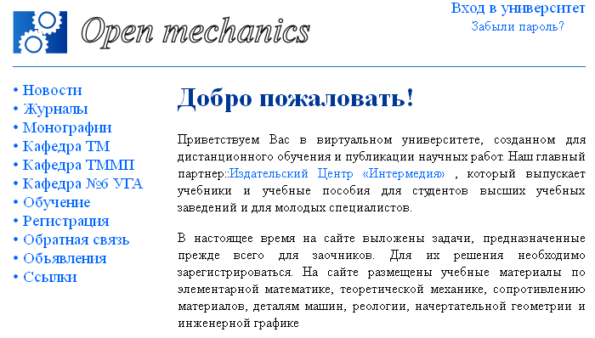
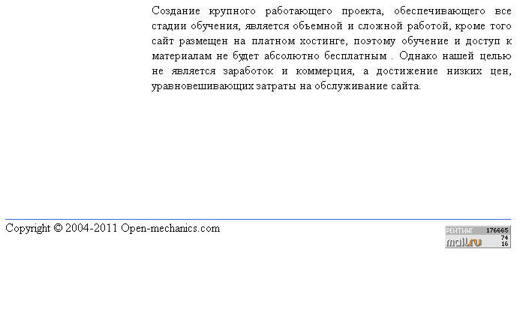
Внимание. Для просмотра текстовых материалов необходима программа Adobe®Reader®, которую можно найти на одном из сборников программного обеспечения или скачать:

Панель 2

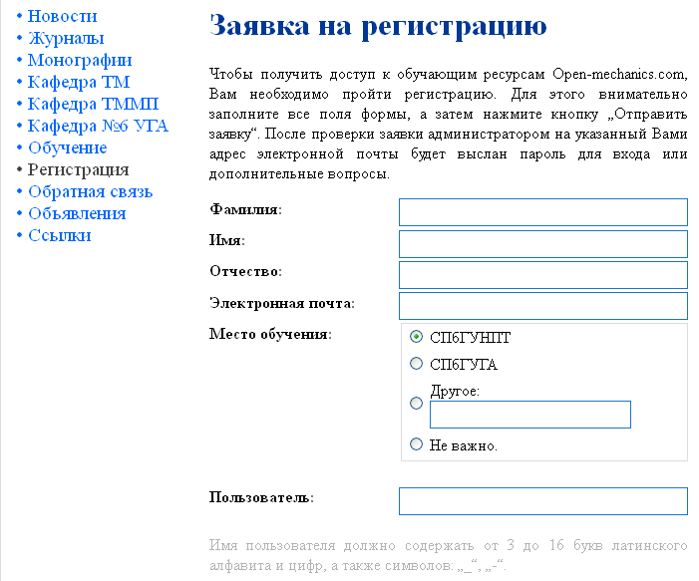
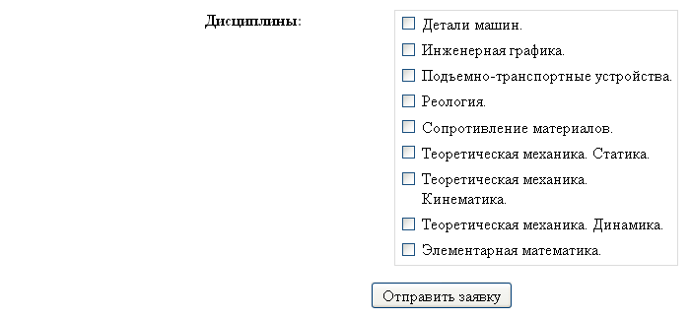

Меню заявки студента по выбору зоны тестирования

Панель 3

Вид зоны регистрации тьютором студента

Статьи
Главное меню
Регистрация
Пользователи
Обратная связь
Объявления
Задачи
Начало формы
 | От | Отправлена | Действия
 | Корнилюк Ксения Владимировна | 5.05.2011 15:36
Конец формы

Форма заявки на регистрацию
Фамилия:
Имя:
Отчество:
Email:
Учебное заведение:
Дата подачи: | 5.05.2011 15:36
Имя пользователя:
Группы:
  Administrator
  Cinematics students
  Dynamics students
  Graphics students
  Lifting and transport gear
  Machinery students
  Math students
  Rheology students
  Statics students
  Strength of materials students
  Student
Повтор задач в тесте:

Панель 4
Выход

Тестирование
Пожалуйста, выберите тему для тестирования:
Начало формы
Статика
Кинематика
Динамика
Сопротивление материалов
Элементарная математика
Реология
Детали машин
Подъемно-транспортные устройства
Инженерная графика

Панель 5

Пример задач в базе тестирования

Вам предлагается решить задачи по выбранной теме. Выберите ответы, которые Вы считаете правильными, и нажмите кнопку «Проверить».

Задачи
Начало формы

Задача:
Имя файла: S1-1-15.png
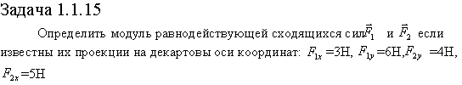
Решение:
Имя файла: S1-1-15s.png
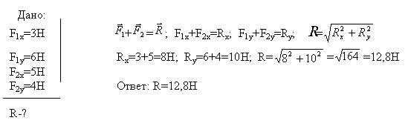

Панель 6

Зарегистрированная студентка в списке студентов

Корнилюк Ксения Владимировна | ksuhaksuha.ya@mail.ru

Пример протокола работы студента

Корнилюк Ксения Владимировна СПб ГУ ГА
10.12.2009 22:48:31 - 10.12.2009 23:25:18
S1-2-7.png Верно
S1-2-24.png Верно
S3-2-16.png Ошибка

10.12.2009 23:25:26 - 10.12.2009 23:49:57
K8-2-5.png Верно
K7-8-19.png Ошибка
K7-8-11.png Ошибка

22.01.2010 19:12:42 - 22.01.2010 19:13:17
G37t.GIF Ошибка
G97t.GIF Ошибка
G92t.GIF Ошибка

22.01.2010 19:13:25 - 8.02.2010 23:18:04
D17-4-6.png Верно
D14-1-4.png Верно
D13-2-3.png Ошибка

8.02.2010 23:18:21 - 8.02.2010 23:19:03
dm12t.gif Верно
dm55t.gif Ошибка
dm48t.gif Ошибка

10.05.2010 17:48:11 - 10.05.2010 17:52:17
AL1-1-10.png Ошибка
AL1-1-8.png Верно
AL1-5-8.png Верно

10.05.2010 18:21:23 - 15.05.2010 01:48:35
G144t.gif Верно
G49t.GIF Ошибка
G169t.gif Ошибка

Панель 7

(Ресурсы)

Виртуальный университет

Лекции
Статика Григорьева А.Ю.
Статика (на англ.)
Кинематика Григорьева А.Ю.
Кинематика Арета В.А.
Динамика Григорьева А.Ю.
Динамика
Теория удара Григорьева А.Ю.
Аналитическая механика Григорьева А.Ю.
Экзаменационные билеты по механике для студентов СПб ГУГА
Сопротивление материалов
Сопротивление материалов (КГТУ)
Сопротивление материалов. Примеры решения задач (КГТУ)
Лекции по начертательной геометрии

Методические указания
Григорьев А.Ю. Статика. Методические указания.
Григорьев А.Ю. Кинематика. Методические указания.
Григорьев А.Ю. Динамика. Методические указания.
Методические указания по начертательной геометрии и инженерной графики для студентов УГА.

Книги
Скачать учебник по реологии.
Скачать практикум по реологии молочных продуктов.
Скачать учебник по реологии пищевых продуктов (на англ.).

Справочники
Скачать справочник по элементарной математике.
Моменты инерции однородных тел

Тестирование
Решить задачи по сопротивлению материалов и теоретической механике.

Разное
Методические указания по составлению контролирующих и обучающих программ для PC.
ИННОВАЦИОННЫЙ УНИВЕРСИТЕТ КАК НАУЧНО-ОБРАЗОВАТЕЛЬНЫЙ ЦЕНТР ОБЕСПЕЧЕНИЯ КОМПЛЕКСНОГО УСТОЙЧИВОГО РАЗВИТИЯ ПЕРЕРАБАТЫВАЮЩИХ ОТРАСЛЕЙ АГРОПРОМЫШЛЕННОГО КОМПЛЕКСА СЕВЕРО-ЗАПАДНОГО РЕГИОНА РОССИЙСКОЙ ФЕДЕРАЦИИ

Примечание: для просмотра текстовых материалов необходима программа Adobe®Reader®, которую можно найти на одном из сборников программного обеспечения или скачать:
Copyright © 2004-2009 Open-mechanics.com

Конец формы

Издание печатается в авторской редакции

Подписано к печати 31.10.2011. Форма бумаги 60х90.
Тираж 100. Уч.-изд.л. 8,0. Усл.печ.л. 8,0. С 53. Заказ 583.
Тип. Университета ГА. 196210. С.-Петербург. ул. Пилотов, дом 38.

